BUDIMPEŠTA
POLAZAK: 15.11.2019. POVRATAK: 17.11.2019.
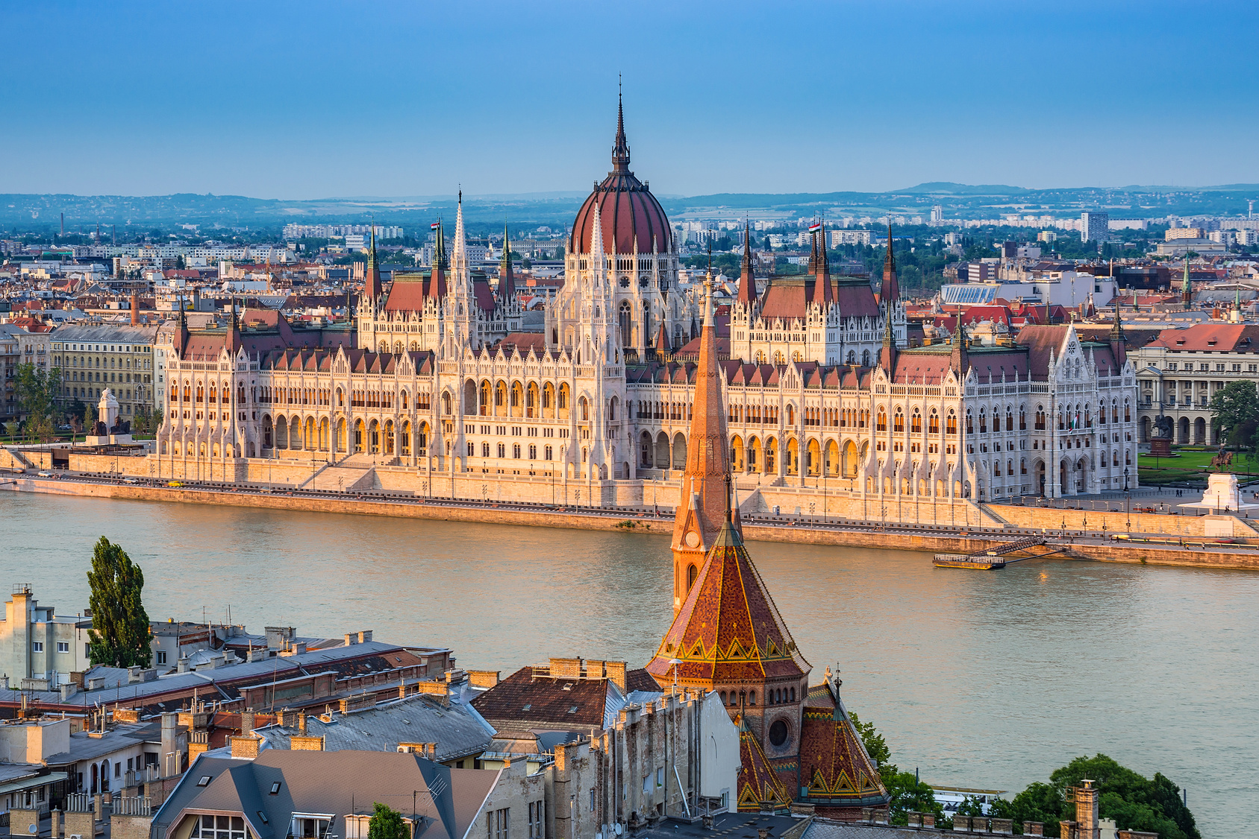
Cijena – 109 KM
Cijena za prijave i uplate avansa do 01.10
- 99 KM
PROGRAM PUTOVANJA:
1.DAN-BiH-BUDIMPEŠTA - 15.11.2019 - PETAK
Polazak putnika autobusom , iz Tuzle(BCC) u 22.30h, iz Srebrenika u 23:00h ispred hotela Park. Polasci još iz Živinica, Lukavca, Gračanica, Gradačca i Orašja. Noćna vožnja preko Hrvatske, Mađarske do Budimpešte... sa usputnim pauzama.
2.DAN-BUDIMPEŠTA -16.11.2019 - SUBOTA.
Dolazak u Budimpeštu planiran je jutarnjim satima oko 09.00h. Odlazak do šoping centra Arena (www.arenaplaza.hu). Nakon šopinga smještaj u hotel (Hotel Bara 3*), slobodno vrijeme za odmor. U večernjim satima
predlažemo fakultativno odlazak na krstarenje Dunavom gdje cemo uzivati u prekrasnoj panorami Budimpešte uz asistenciju našeg vodiča. Povratak u hotel u večernjim satima, noćenje.

3.DAN-BUDIMŠEŠTA-BiH - 17.11.2019 – Nedjelja
Doručak. Odjavljujemo se iz hotela. Fakultativno razgledanje grada u pratnji vodiča: Trg
Heroja, Andrássy ulica, Opera, Bazilika Szent István, Lančani most, Ribarska kula, Matijina crkva, Budimska tvrđava. (Putnici koji ne žele ići u obilazak, ostaju u centru grada). Nakon obilaska slobodno vrijeme za individualne aktivnosti i šoping. U 17:00 sati polazak za BiH. Dolazak u BiH u kasnim noćnim satima. KRAJ USLUGE

ARANŽMAN RAĐEN NA BAZI 40 OSOBA
Napomene:
- Svaki putnik mora imati uplaćeno putničko zdravstveno osiguranje (vlastito ili putem agencije)
- Za realizaciju fakultativnih izleta minimalan broj prijavljenih je 30 osoba.
- Krajnji rok za obavještenje o otkazu putovanja je 15 dana prije planiranog polaska
- Redoslijed prijava određuje i raspored sjedita u autobusu
- Organizator putovanja ne snosi odgovornost za stvari i prtljag putnika u toku putovanja i u samim hotelima. Putnik može da osigura svoj prtljag kod nadležnih osiguvarajućih kuća po uslovima istih
- Putnici se mole da vode računa o svojim putnim ispravama, novcu i drugim ličnim stvarima u toku trajanja aranžmana. Svaki putnik je dužan samostalno provjeriti važnost svojih dokumenata i provjeriti zakonske regulative oko ulaska u zemlje evropske unije.

Aranžman obuhata:  - prevoz autobusom turističke klase (audio i video oprema) na navedenoj relaciji, prema programu  - smeštaj u 1/2, 1/3 sobama u hotelu 3* u Budimpešti, na bazi 1 noćenja sa doručkom (doručak – švedski sto)  - vodič- pratilac tokom putovanja  - troškovi organizacije  - posjeta shopping centru Arena (www.arenaplaza.hu) u Budimpesti | Aranžman ne obuhvata:  - fakultativni izlet “Obilazak grada”(10,00 Eura)  - fakultativni izlet “Krstarenje Dunavom” (15,00 Eura)  - Individualni troškovi putnika  - Doplata za jednokrevetnu sobu 25 KM  - PZO 8KM

